15- 21 november 2020
15 november
Nicholas Turner Flowers and Sail
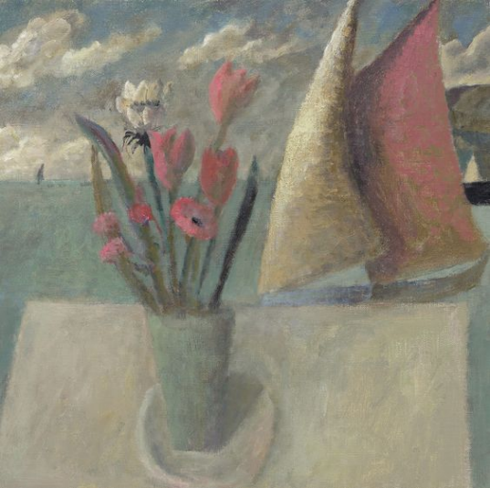
Een genre dat ik je nog niet dikwijls heb toegestuurd. Nicholas Turner heeft nogal wat 'open lucht' schilderijen gemaakt waar je dezelfde sfeer tegenkomt met steeds terugkerende gecombineerde thema's als zee, haven, zeilboot, bloemen op de tafel op de voorgrond., verte Het is alsof in zijn gedachten steeds een reis plaatsvindt of beter begint naar verre streken en dat moet ik natuurlijk symbolisch opvatten, het is een reis die elk moment in jezelf begint, onduidelijk waar het toe zal leiden, maar ook vol vertrouwen wat er is ook innerlijke rust misschien dat er ergens in de verte storm is. maar nu is het rustig en zacht, ook zachte liefde (bloemen)

16 november
Paul Gauguin Les toits bleus, Rouen. Huile sur toile. 1884
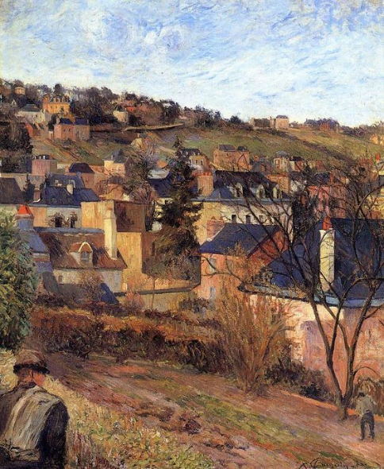
De blauwe daken vormen samen een ritmisch geheel en lijken wel een ruimtelijke compositie. Aantrekkelijk geschilderd en een lust voor het oog (en als je heel goed kunt luisteren ook voor het oor).

17 november
Anders Zorn zomer, 1886
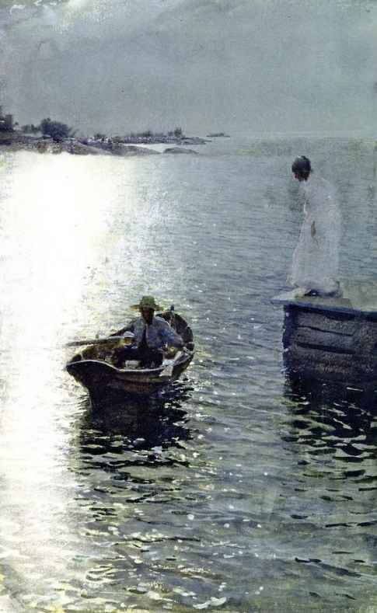
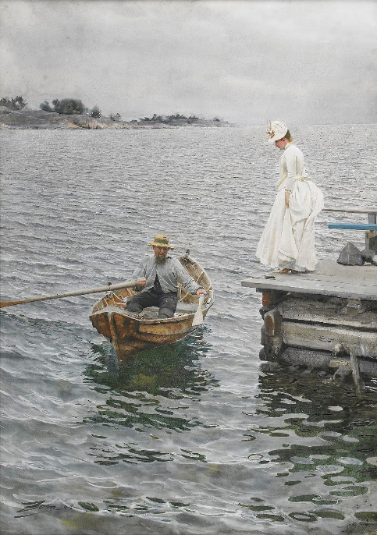

Vandaag 2 schilderijen met precies hetzelfde tafereel maar toch anders van de schilder Anders Zorn. Ik ben benieuwd welk schilderij jou het meest aanspreekt, mij de bovenste. Minder een plaatje en het prikkelt mijn fantasie. Het lijken wel foto’s.

18 november
Henri Rousseau:La passerelle de Passy (1904)

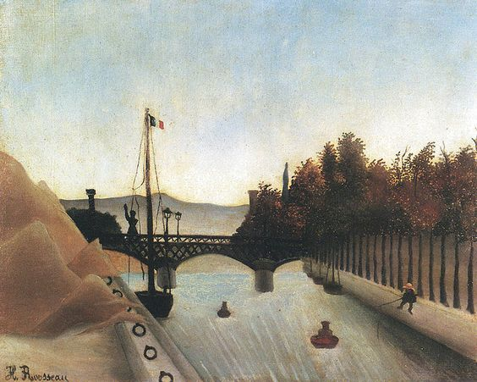
Vandaag krijg je een leuk vriendelijk schilderij van Rousseau, die bekend is van zijn fel-groene bossen met dieren in eigen stijl gestileerd. Dit schilderij ademt een andere sfeer, heel rustig en nu juist in zachte kleuren. Komt wat kinderlijk over. Zijn dat bergen zand links? En wat drijft er op het water?

19 november
Empire of Light Rene Magritte (1954)
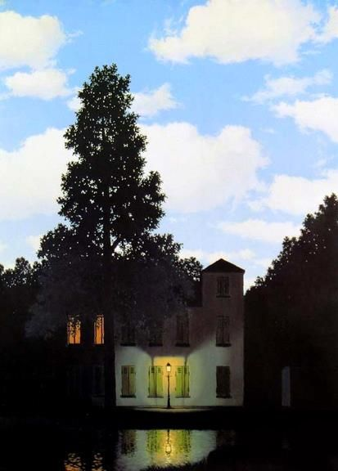
Dit is geen foto, ook de twee afbeeldingen van Zorn van een paar dagen geleden waren geen foto's. Margritte heeft op verschillende momenten van de dag, dus bij verschillend licht deze woning geschilderd, steeds n met centraal die brandende lantaarn. Ik vind het heel 'schoon en puur'. En ook wel geheimzinnig door het onbekende van het binnen van dat huis.

20 november
Doet Boersma Sinneljocht (2017)
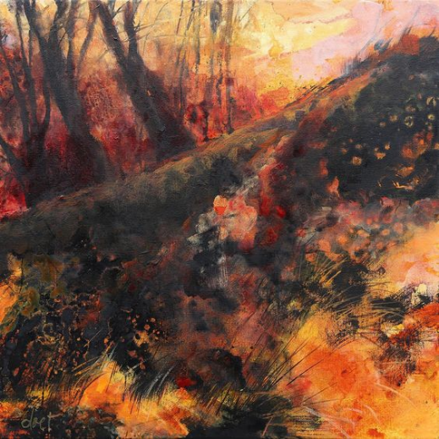
Doet Boersma is een schilder van voornamelijk het Friese landschap. Ik kwam op haar via een advertentie in de Kunstkrant. Haar werk is zoals uit het schilderij van vandaag wel blijkt expressief en in vaak felle kleuren, met in de verte de vage horizon. dat zie je hier niet, ik koos dit werk vanwege de felheid van de kleuren die als vuur op je afkomen. Ze schildert ook kleinschalig, de planten en bloemen in het landschap en leven in en op de bodem: Fertile Soil. Een volgende keer daarvan een voorbeeld.

21 november
Naomi Tydeman Moon Over Trees
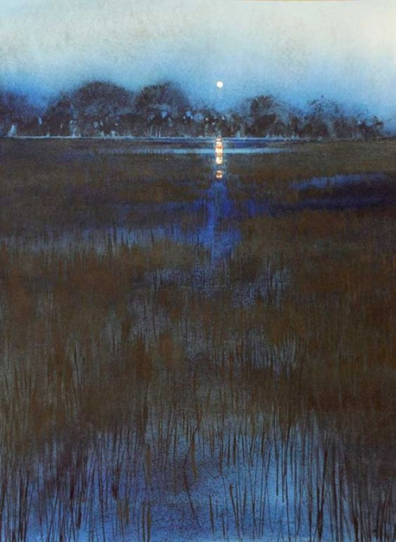
Een landschapschilderij in blauw met weerkaatsend maanlicht in moerassig gebied met bruinig grasachtig riet dat omhoog steekt. Het tafereel begint heel dichtbij, net of je er bovenop kijkt daar en strekt zich naar de verte uit steeds met een 'plattere' kijk. Ik vraag me af of in werkelijkheid ook zo'n beeld mogelijk is. Enfin, alles bijeen boeiend werk van een verder voor mij onbekende (vrouwelijke) schilder.

